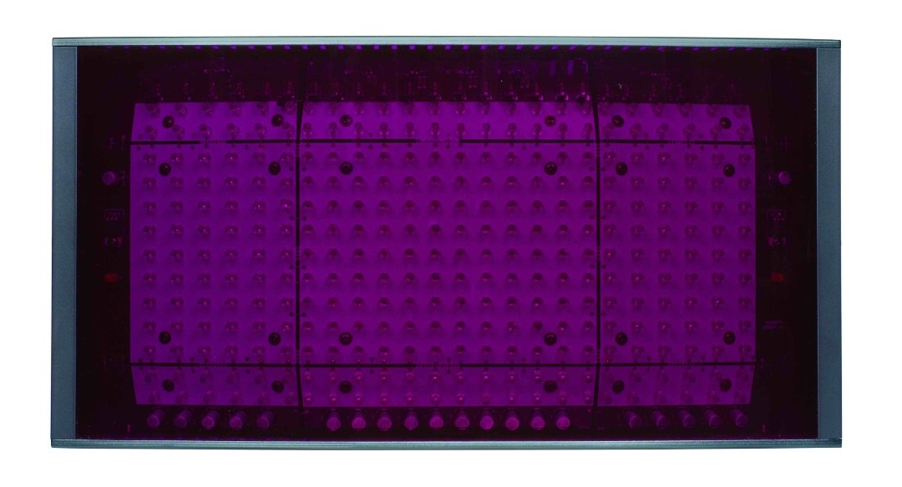

Инфракрасный излучатель системмы синхронного перевода

Система синхронного перевода MAXON серии 63:
Это система для беспроводной передачи аудиосигналов с помощью инфракрасного излучения.
Систему можно использовать в целях синхронного перевода для международных конференций, где используется несколько языков.
Чтобы все участники могли понять дискуссию, устные переводчики одновременно переводят язык выступающего по мере необходимости и после перевода сигнал с пульта переводчика транслируется в наушники слушателям (у каждого слушателя есть ИК приемник). Делегаты выбирают язык по своему выбору и слушают его, выбор осуществляется переключением каналов.

Цифровой ИК-излучатель IR-63S:

• Излучает и распределяет до 12 каналов аудиосигнала.
• Дальность передачи 30 метров (25 Вт)
• Конвекционное охлаждение обеспечивает бесшумную и надежную работу.
• Монтируется на потолке, стене, напольной подставке или дополнительном штативе.
• Легко соединяется цепочкой для расширения охвата.

Технические параметры:
• Высокочастотный вход: Номинальный 1 Vpp, минимальный 10 mVpp
• Угол половинной интенсивности: ±22°
• Общая оптическая пиковая интенсивность: 24 W/sr
• Потребляемая мощность: Рабочая: 30 Вт; В режиме ожидания: 25 Вт
• Дальность передачи: <30 метров /12 каналов
• Количество считываний: 312
• Источник питания: 220 В ~ 50 Гц-60 Гц
• Размеры: 445×235×113 мм
• Стандарт монтажа: Настенный кронштейн, Опция: штатив (HTIRT)
• Вес 4,2кг

Схема подключения

